Тема: «Весна проснулась»

Цель: обобщить и систематизировать знания и представления дошкольников о весне и весенних явлениях в живой и неживой природе.

Задачи:
Обучающие:
- Закрепить знания детей о характерных признаках весны.
-Продолжать учить узнавать и называть перелетных птиц.
Развивающие:
-Развивать умение вести диалог, высказывать свое мнение.
-Развивать внимание, воображение.
Воспитательные:
-Воспитывать бережное отношение к природе.
- Воспитывать умение слушать товарищей.

Методы:
- словесный (объяснение, беседа);
- наглядный (практический показ);
- игровой.

Педагогические технологии:
- здоровье сберегающая технология;
- технология коллективной творческой деятельности.
Форма организации занятия:
- групповая.
Продолжительность занятия:
- одно занятие продолжительностью 30 мин.
Оборудование:
Ноутбук. Листы с изображением половинки бабочки, листочка, цветочка, солнышка. Картинки перелетных и зимующих птиц, карточки со слогами. Презентация к викторине. Аудио запись: песня о весне, музыкальное произведение А. Вивальди «Весна», музыка Чайковского «Вальс цветов».

План занятия:
1. Организационный момент (1 мин.):
- приветствие;
- объявление темы занятия.
2. Основная часть занятия (28 мин.):
а) Конкурс капитанов: произнеси скороговорку.
б) Весенние месяцы.
в) «Птицы».
г) Слоги потерялись.
д) Загадки.
е) Прочитай и объясни.
ё) «Составь слово».
ж) «Да», «Нет».
з) О ком речь?
и) Ребусы.
3. Заключительная часть занятия (1 мин.)
-опрос детей по пройденному материалу.

Ход викторины:

1. Организационный момент (1 мин.):
- приветствие;
Здравствуйте, ребята. Я очень рада всех вас видеть на нашем занятии.
- объявление темы занятия.
Педагог: Ребята, вот и наступила долгожданное весна, которая нас радует разнообразием красок, манит нас полюбоваться своей красотой, послушать пение птиц, погреться на ярком весеннем солнышке. Приглашаю вас принять участие в викторине «Весна проснулась».

Педагог: Нам нужно разделиться на 2 команды. За каждый правильный ответ команда будет получать по одной фишке (дети делятся на команды).
Участвуют две команды:
«Веснушки» и «Солнышко».
2. Основная часть занятия (28 мин.):
а) Конкурс капитанов: произнеси скороговорку.
«На поляне под ромашкой жук летал в цветной рубашке»

б) Весенние месяцы.
Прочитать названия весенних месяцев и расположить их по порядку.
в) «Птицы».
Назови перелетных птиц. Назови зимующих птиц.
г) Слоги потерялись.
Собираем из слогов слова, признаки весны

д) Загадки.
Идет красавица,
Земли касается,
Где был лед,
Трава цветет. (Весна)
В голубенькой рубашке
Бежит по дну овражка. (Ручей)
За окном звенит она
И поет: «Пришла весна!»
И холодные сосульки
Превратились в эти струйки!»
Слышно с крыши «Шлеп-шлеп-шлеп!»
Это маленький потоп. (Капель)
Первым вылез из землицы
На проталинке.
Он мороза не боится,
Хоть и маленький. (Подснежник)

На зеленой хрупкой ножке
Вырос шарик у дорожки.
Ветерочек прошуршал
И развеял этот шар. (Одуванчик)

Цветет он майскою порой.
Его найдешь в тени лесной:
На стебельке, как бусы в ряд.
Цветы душистые висят. (Ландыш)

Из луковки вырос.
Но в пищу негож.
На яркий стаканчик
Цветок тот похож. (Тюльпан)

е) Прочитай и объясни.
Прочитать и растолковать пословицу.
1. Апрель с водой, а май с травой
2. Увидел грача-весну встречай.

ё) «Составь слово».
«Буквы потерялись»
1 команда: Б _ _С _УК, Г _ _Ч,
П _ _Л _.
2 команда: СК _ О _ _Ц, Л _ _Ь,
ЛА _ _ ОЧ _А.

ж) «Да», «Нет». Игра –рифмовка.
Ручейки весной текут? (Да.)
Крокодилы в них плывут? (Нет.)
Аль большие корабли свои грузы повезли? (Нет.)
На полянах расцвели одуванчики-цветы? (Да.)
Мы букеты соберём? (Да.)
Новый год встречать пойдём? (Нет.)
С крыши падает вода? (Да.)
Это снег растаял? (Да.)
Из берлоги лезет зайка? (Нет.)
На него надета майка? (Нет.)
Или в шляпе он с пером? (Нет.)
И медведя целиком Хочет съесть, но тот не хочет? (Нет.)
И от страха так хохочет, Что все звери стали петь? (Нет.)
Или всё ж таки медведь Начал с голоду реветь? (Да.)
Рыбку в речке он найдёт? (Да.)
Медвежатам принесёт? (Да.)
Птицы с юга прилетают? (Да.)
Звонки песни распевают? (Да.)
Весну в гости зазывают? (Да.)
з) О ком речь?
Приходите ко мне в гости! Адреса не имею.
Свой домик всегда ношу на себе. (Улитка, черепаха.)
Друзья! Нужны иглы, обращаться ко мне. (Ёж, дикобраз, ёлка.)
Надоело ползать! Хочу взлететь. Кто одолжит крылья? (Гусеница, змея, червяк.)
Прошу разбудить меня весной. Приходите лучше с мёдом. (Медведь.)
Помогу всем, у кого сломался будильник. (Петух.)
Что-то очень скучно стало одному выть на луну. Кто составит мне компанию? (Волк.)
и) Ребусы.
10 конкурс: «Ребусы»
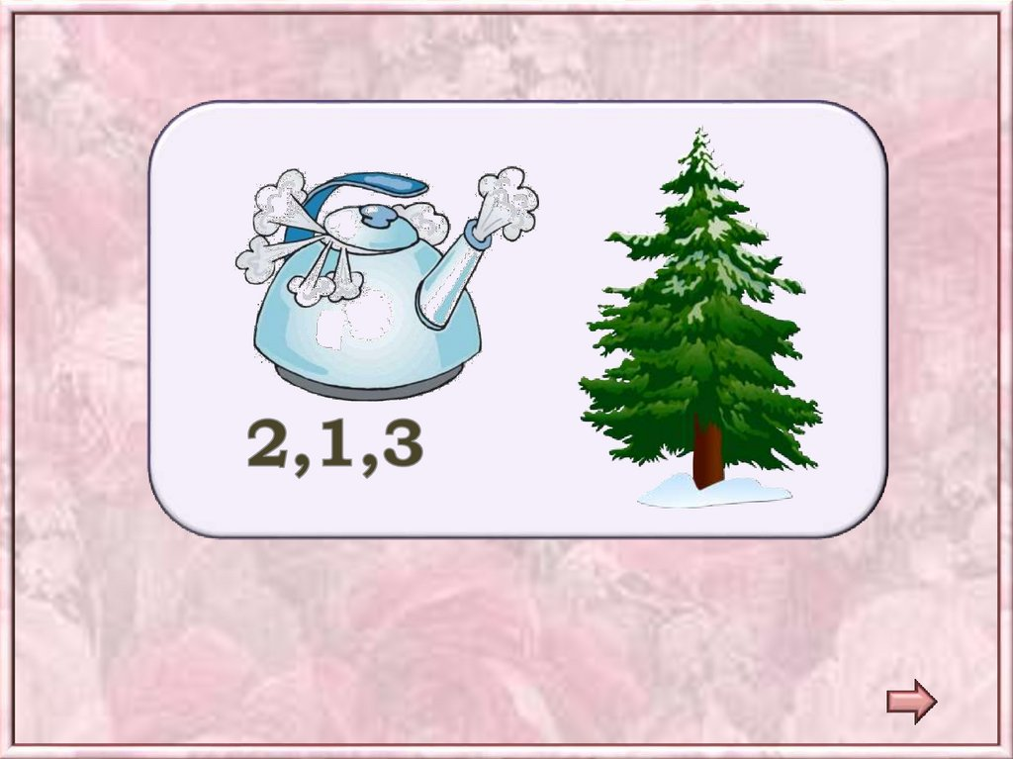
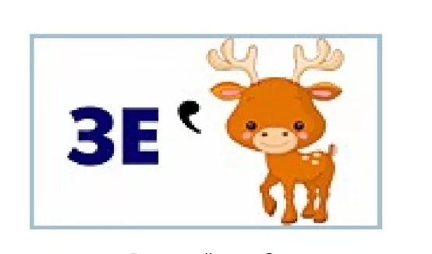
3. Заключительная часть занятия (1 мин.)
-опрос детей по пройденному материалу.

Педагог подсчитывает фишки и объявляет результаты, благодарит ребят за внимание и выполнение заданий по установленным правилам, активное участие в викторине. В подарок детям предлагаются раскраски с изображением половинки бабочки, листочка, цветочка, солнышка.

